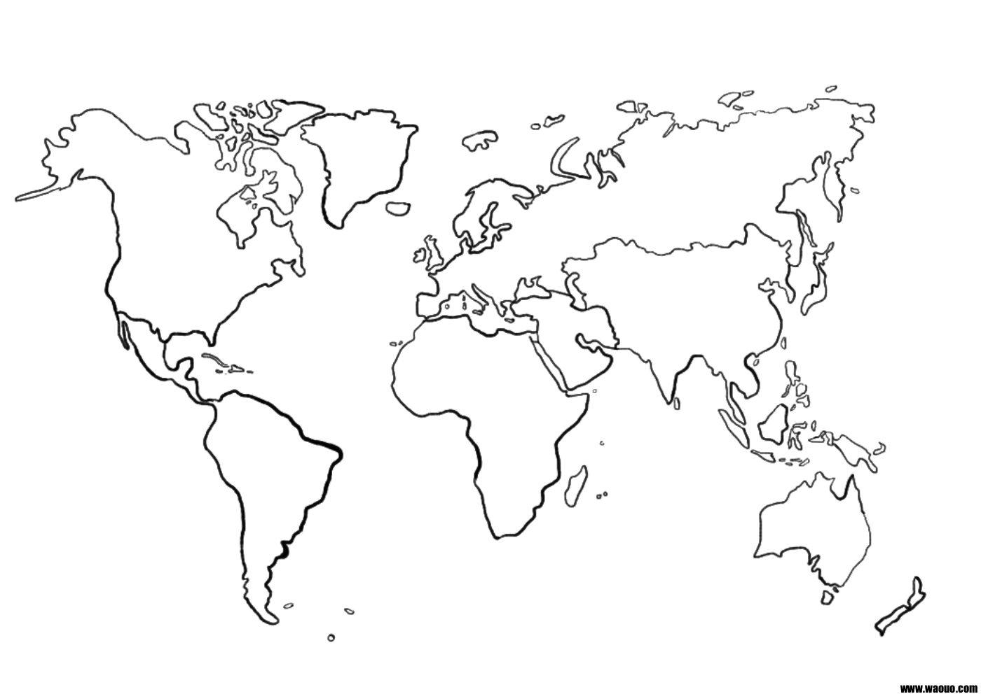
15
14
13
12
11
10
9
8
7
6
5
4
3
2
1
0
19
18
17
16
15
14
8
13
11
10
12
9
3
7
6
5
4
1
2
0

Notre école se situe où se trouve le point rouge. Quel est le couple de nombres qui le représente?
15
14
13
12
11
10
9
8
7
6
5
4
3
2
1
0
19
18
17
16
15
14
8
13
11
10
12
9
3
7
6
5
4
1
2
0

Réponse : ( 6 , 11 )

notre destination
Devinez
En équipe de deux, trouvez la destination de rêve de tous vos compagnons. 1) Inscrivez leur nom et le couple de nombres qui correspond à leur destination. 2) Placez ensuite les points dans votre plan cartésien en ROUGE. 3) Trouvons EN GRAND GROUPE les destinations de chacun!

NOS NOMS :
_______________________
_______________________
COUPLE DE NOMBRES :
_______________________
DESTINATION SECRÈTE :
_______________________

Noms des voyageurs :
_______________________
_______________________
Couple de nombres :
_______________________
Destination :
_______________________
Noms des voyageurs :
_______________________
_______________________
Couple de nombres :
_______________________
Destination :
_______________________

Noms des voyageurs :
_______________________
_______________________
Couple de nombres :
_______________________
Destination :
_______________________
Noms des voyageurs :
_______________________
_______________________
Couple de nombres :
_______________________
Destination :
_______________________

Noms des voyageurs :
_______________________
_______________________
Couple de nombres :
_______________________
Destination :
_______________________

Noms des voyageurs :
_______________________
_______________________
Couple de nombres :
_______________________
Destination :
_______________________

Noms des voyageurs :
_______________________
_______________________
Couple de nombres :
_______________________
Destination :
_______________________

Noms des voyageurs :
_______________________
_______________________
Couple de nombres :
_______________________
Destination :
_______________________

Noms des voyageurs :
_______________________
_______________________
Couple de nombres :
_______________________
Destination :
_______________________

Noms des voyageurs :
_______________________
_______________________
Couple de nombres :
_______________________
Destination :
_______________________

Noms des voyageurs :
_______________________
_______________________
Couple de nombres :
_______________________
Destination :
_______________________

15
14
13
12
11
10
9
8
7
6
5
4
3
2
1
0
19
18
17
16
15
14
8
13
11
10
12
9
3
7
6
5
4
1
2
0

